[公司名] · INVESTOR BUSINESS PLAN
Agent-native MoR
AI Agent 时代的商业责任、计费、支付、税务与账本基础设施
Seed financing case · 2026–2031 operating plan
项目 | 内容 | 项目 | 内容
公司 | [公司名]（TBD） | 基准阶段 | MVP + 5–10 design partners（融资关闭前 Gate）
一句话 | 多协议之上的 Agent 商业责任与账本层 | 本轮 | $6.5m Seed + 独立 $2.5m 风险/结算额度
首要客户 | AI API / Agent tool / marketplace | 规划窗口 | 24 个月执行 · 5 年财务
基准 Y5 | $33.0m net revenue · $43.2m exit ARR | 版本 | Investor Draft v1.0 · 2026-07-14

公司一句话介绍 [公司名] 为 AI Agent 与 AI 产品提供 Agent-native Merchant of Record：在多种支付协议之上，承接主体识别、授权、任务计费、税务、账本、退款、争议和供应商结算，让开发者用一套 API 把机器执行变成可审计的全球收入。
数据边界 本文没有收到可核验的创始人履历、收入、客户、合同、历史融资或当前现金。凡公司特定数据均标注为 ACTUAL / TBD；经营数字均为 ASSUMPTION / TARGET，不能对外表述为已实现。
CONFIDENTIAL · NOT FOR DISTRIBUTION
EXECUTIVE SUMMARY

执行摘要
核心判断 支付协议解决“钱怎么移动”；Agent-native MoR 解决“谁有权行动、任务是否交付、税与责任属于谁，以及失败后如何退款和对账”。
问题 | 方案 | 客户 | 商业模式
传统支付假设人类在场；Agent 的主体、授权、任务验收、微支付、税务和争议分散在多套系统。 | Principal–Mandate–Task–Evidence–Payment–Tax–Ledger 的统一对象与双重记账；适配 MCP/A2A/AP2/UCP/x402/MPP。 | 先服务跨境 AI API、Agent tools 与 marketplace；后进入企业 Agent 采购与平台。 | 订阅 + MoR take rate + 合规增值；支付通道费透传，事件费不计入基准预测。

市场 | 阶段 / 进展 | 融资 | 24 个月目标
TAM $9.75B；SAM $1.87B；Y5 Base SOM 为 600 客户与 $43.2M exit ARR。 | FACT：市场、竞争、产品 RFC、对象/状态/API/协议路线已完成。ASSUMPTION：生产 MVP、合同和收入尚未核验。 | 基准 $6.5M Seed，预计本轮独立 runway 约 26 个月；另设 $2.5M 受限风险/结算额度。未达 Gate 0 时改融 $3.0–3.5M pre-seed。 | 55 客户、$2.38M exit ARR、约 $100–120M exit TPV、58% GM、2 PSP、关键链路可审计；M15 启动 Series A。

为什么现在
2025 年企业生成式 AI 支出估算达 $37B；65% 的受访组织已通过 API 创收，但仅 24% 主动为 Agent 设计 API，51% 担忧 Agent 未授权/过度调用。[S1][S2] MPP 已用于按 session/API call 付款，x402 也显示真实机器交易。[S7][S8]
投资假设：24 个月内证明责任承接的付费意愿、Evidence 的争议/对账价值和多协议/税务走廊的可扩张性。Base Y5：$33.0M net revenue、73% GM、$2.1M EBITDA；Bear 仍需战略调整或追加融资。
00 · READ ME

事实、假设与投资决策边界

如何阅读本文
标签 | 含义 | 本案处理方式
FACT | 可由当前材料或公开来源核验 | 市场、协议、竞品定价与已完成的产品研究
INFERENCE | 基于多项事实的产品/商业判断 | 机会、定位、竞争壁垒与优先顺序
ASSUMPTION | 为了形成完整计划而设定，可在模型中修改 | 价格、客户数、成本、融资与情景
TARGET | 本轮资金要达到的可验证节点 | 客户、ARR、TPV、毛利、可靠性与合规指标
ACTUAL / TBD | 必须由创始团队补充的公司事实 | 团队、收入、客户、合同、历史融资、现金与法律实体

当前阶段假设 由于未收到可验证的产品上线、客户和融资数据，本 BP 把公司视为“build-ready / pre-production”。若已有 MVP、设计伙伴或收入，应直接替换附录中的 TBD，并同步修改融资阶段与估值叙事。

当前可确认的关键进展
- 品类与市场定义已完成。 已形成全球 MoR 竞争地图、垂直定位与 Agent 原生机会判断。
- 产品边界已完成。 已定义 Agent 主体、Mandate、Task、Evidence、计费、支付协议、税务、账本、退款和争议的端到端规格。
- 开发者体验已完成概念设计。 从“SDK + 设置型 Dashboard”转为“machine-readable contract + agent callable API + exception console”。
- 财务与市场模型已形成。 配套 Excel 含 60 个月现金、三种情景、单位经济、TAM/SAM/SOM、融资用途与检查表。
- 尚未核验。 生产代码、支付/税务伙伴、客户访谈、LOI、合同、收入、TPV、团队履历、历史融资和法律意见。

文档地图
章节 | 回答的问题 | 章节 | 回答的问题
01–03 | 痛点、产品与市场 | 08–10 | 运营、团队与里程碑
04–07 | 商业模式、验证、GTM 与竞争 | 11–13 | 财务、融资与风险
附录 A | 关键指标与数据室清单 | 附录 B | 来源、口径与限制

01 · PROBLEM & OPPORTUNITY

痛点与市场机会
客户的问题不是“缺一个支付按钮”，而是 Agent 交易没有可承责的商业闭环。

客户今天如何拼系统
一家销售 AI API 或 Agent 服务的公司，通常同时使用 PSP、订阅/用量计费、税务服务、内部 credits、数据仓库、财务软件和人工表格。系统能够记录“调用发生”和“钱已扣”，却很难一致回答：哪个法律主体授权哪个 Agent？任务是否达到验收标准？超预算由谁承担？税务发票属于哪笔交易？失败后应该退款、补偿还是重试？
痛点 | 现实后果 | 购买触发
主体与授权不清 | Agent token、用户账号、企业预算与支付凭证相互脱节；出现未授权或过度调用 | 发布 autonomous mode、接入企业客户或发生第一起超预算
Task 不等于 API 200 | 部分交付、质量不足或多 Agent 失败仍可能扣费；争议缺少证据 | 从 token/call 转向 task、milestone 或 outcome 计费
高频小额不适配卡费 | 固定手续费吞噬毛利；每次调用独立扣款无法规模化 | 接入 x402/MPP、稳定币、预充值或 session netting
跨境责任碎片化 | 税率、发票、退款、争议、消费者权利和禁限售规则分散 | 进入第 10 个国家、签首个 enterprise、税务阈值触发
财务事实不统一 | Usage、invoice、cash、tax 与 seller payable 无法确定性重放 | 月结时间拉长、审计或融资尽调开始
开发者配置负担 | SDK 接入后仍需手工配置产品、价格、税务、支付方式和品牌 | 团队希望 Agent 或代码直接创建并管理商业对象

问题有多严重
- 收入已存在。 Postman 2025 调研显示 65% 的受访组织通过 API 创收；商业化不是未来问题。[S2]
- Agent-ready 供给不足。 同一调研中只有 24% 的开发者主动为 Agent 设计 API，说明商业基础设施落后于调用基础设施。[S2]
- 安全是上线门槛。 51% 将 Agent 未授权或过度调用视为首要担忧，49% 担心敏感数据，46% 担心凭据泄漏。[S2]
- 交付仍不确定。 Stanford 2026 AI Index 显示 Agent 在 OSWorld 的任务成功率约 66%；任务级 reserve、evidence、acceptance 与补偿不是过度设计。[S4]
- 税务成本具有规模。 欧盟 ViDA 的持续推进表明数字报告、平台责任和跨境税务仍在重构；合规自动化是长期刚需。[S9]

为什么现在
信号 | 事实 | 对本公司的含义
AI 预算形成 | 2025 企业生成式 AI 支出估算 $37B，其中应用 $19B、模型 API $12.5B、Agent 平台约 $0.75B；76% 用例选择购买而非自建。[S1] | 客户预算与采购意愿存在
新客户池扩张 | 2025 全球新增 3,499 家获得融资的 AI 公司，同比增长 70.8%。[S5] | 每年持续出现需要全球商业化的新 prospect
协议进入生产 | MPP 支持 microtransaction、recurring、SPT；Browserbase、Parallel 等已按 session/call 收费。[S7] | 机器支付从实验走向产品
交易开始显性化 | x402 在 2026-07-14 的动态快照显示过去 30 天 75.41M 笔交易与 $24.24M 金额。[S8] | 低客单、高频、机器发起的交易形态已出现
标准尚未固化 | MCP/A2A/AP2/UCP/x402/MPP 分别覆盖连接、任务、授权或付款，但没有统一 MoR 责任 | 有机会定义 canonical responsibility layer

客户购买意愿的真实检验 外部数据只能证明问题存在，不能证明本公司 PMF。融资前必须通过付费 pilot、可退 deposit 或带金额/日期的 LOI 检验，而不是只问“是否感兴趣”。
02 · PRODUCT & SOLUTION

产品与解决方案
Agent-native MoR 是协议之上的法律与财务执行层，不是 Agent 钱包、又一个 PSP 或一个会聊天的 Dashboard。
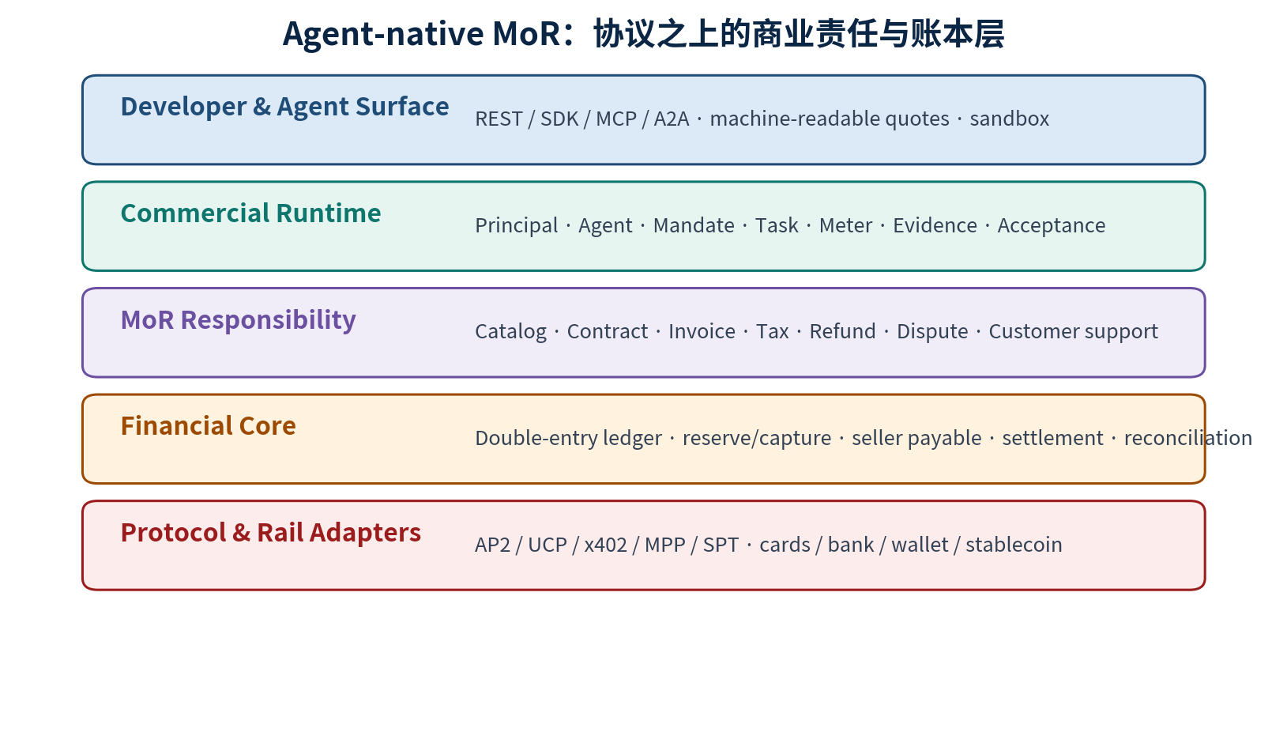
图 1 · 外部协议进入 adapter，内部统一为可审计的 canonical commerce objects。

产品定义与责任边界
正式定义 Agent-native MoR 是委托式机器商务的法律与财务执行层：验证谁在代表谁、被允许购买什么、任务实际完成了什么、应该收多少钱、税与责任属于谁，以及资金如何退款、争议和结算。
对象 | 含义 | 关键不变量
Principal | 法律、预算与税务主体；通常是最终客户或企业 | 每笔交易必须有 principal_id
Agent Identity | Provider、definition、release、instance、session/task 六层身份 | Agent 不是默认法律买方
Mandate | Principal 允许 Agent 在范围、时间和预算内行动 | Mandate 与支付凭证授权分离
Task / Task Graph | 可执行、计量、交付和验收的运行对象 | Task 与 Sale/Invoice 分离
Quote / Meter / Bill | 价格承诺、使用事实和应收计算 | 最终金额 ≤ quote、mandate 与 reserve
Evidence / Acceptance | 交付证据、验收规则和责任理由 | HTTP 200 不等于可结算交付
Payment / Tax / Ledger | 资金、税与会计事实的法律闭环 | 双重记账；可重放、可回滚、可对账

端到端使用流程
- 发现 — Agent 读取 machine-readable catalog、价格、税务范围、支持协议和验收策略。
- 报价 — MoR 返回带版本、过期时间、费用上限和可接受 rail 的 Quote。
- 授权 — Principal/Trusted Surface 签发 Mandate；高风险或超预算请求 step-up。
- 预留 — 在工作开始前 reserve 资金或预算；微支付可 prefund 并在 session/day 净额化。
- 执行 — AgentTask 记录版本、工具、节点、meter events 与可验证 artifacts。
- 验收 — 按显式规则自动或人工接受；部分交付、超时和失败有独立状态。
- 扣款与税 — capture 不超过 quote/mandate/reserve；MoR 生成 invoice、税与客户凭证。
- 结算与售后 — seller payable、split、refund、dispute、chargeback 与补偿交易进入三本账。

开发者与 Agent 的新体验
传统 MoR 体验 | 新的默认体验 | 人类 Console 的角色
先注册，再到 Dashboard 创建品牌、产品、价格、支付方式；最后复制 SDK 代码 | Agent/CLI 读取 capabilities，生成 commerce manifest 与测试任务；API 创建对象并运行 dry-run | 审查、例外、风险、税务、账本和证据，而非每次手工配置
以 checkout/session/subscription 为中心 | 以 Principal、Mandate、Task、Evidence 与 Bill 为中心 | 解释“谁批准、为何扣款、何处失败”
Webhook 事件分散，开发者自己拼状态 | 可订阅的 canonical event log、deterministic replay 与 trace | 可视化状态机、关联证据和账本分录
升级费率或税务范围依赖工单 | policy-as-code、versioned pricing、protocol adapters 与 sandbox scenario | 批准高风险 policy change 和 corridor 上线

核心功能与发布优先级
能力 | P0 · 0–6 月 | P1 · 6–12 月 | P2 · 12–24 月
主体与授权 | Principal、Agent identity、Mandate、预算与 step-up | Provider reputation、delegation chain | 跨企业 trust network
任务与计费 | fixed、usage、credits、subscription、session | milestone、outcome、partial acceptance | multi-agent task graph settlement
协议 | REST/MCP GA；A2A/x402/MPP Beta | AP2/UCP/SPT adapters | 自适应 routing 与更多 ecosystem profiles
资金与税 | reserve/capture/refund、invoice、基础税、seller payable | split、netting、multi-currency、tax corridors | 实时 treasury、智能 reserve
运营与风险 | KYA/KYB、evidence、三本账、对账、争议 | 风险图、cohort loss、外部审计 | 跨商户 agent/provider risk network

产品状态
层级 | 当前状态 | 进入下一阶段的 Gate
概念 / Strategy | FACT · 已完成 | 市场、ICP、责任边界、竞争和商业模型一致
Build-ready RFC | FACT · 已完成 | 对象、状态、API、协议、账本、税和验收标准可实现
Sandbox MVP | ACTUAL / TBD | 3 家客户跑通 quote→mandate→task→evidence→capture→invoice
Controlled production | ACTUAL / TBD | 首批 corridor、2 rails、自动对账与外部税务检查
Scale | TARGET · 12–24 月 | 55 客户、$2.38M exit ARR、关键 SLO 与损失率达标

03 · CUSTOMER & MARKET

目标客户与市场规模
用可观察的 API 商业化企业作为母池，以客户数 × 净 ARPA 进行自下而上测算。

Beachhead ICP
优先级 | 客户画像 | 买方角色 | 高意向触发事件
P1 | Seed–Series B 的 AI-native app/API；ARR $0.2–20M；少于 150 人；境外收入 >30% 或销售 10+ 国家 | Founder、VP Eng、Head of Product；扩张后加入 CFO/Finance/Risk/Legal | 跨境首单、usage/outcome pricing、发布 MCP/A2A、企业合同、首个重大退款/争议
P2 | Search/browser/data/model/code/voice/storage 等 Agent tool seller | Founder、Product、Billing/Finance | 按 call/session/task 收费；低客单高频；需要 netting 和税务凭证
P2 | Agent marketplace / orchestration platform | Platform GM、Payments、Trust & Safety | 多供应商 Task Graph、KYA/KYB、split payout 与白标 MoR
P3 | Enterprise Agent procurement / platform | CIO、Procurement、CFO、Risk | 预算 Mandate、供应商治理、审计与私有 routing；销售周期长

优先使用场景
- Agent 调用付费 API/MCP。 先取得 machine-readable quote，验证 mandate，reserve，再按实际用量 capture。
- 多 Agent 完成 Task Graph。 按节点 evidence 与 acceptance 向多个供应商分账，并生成统一客户凭证。
- 企业 Agent 外部采购。 把预算、授权、供应商、税务和 ledger 事实统一到可审计记录。
- AI 产品采用混合定价。 token、tool call、session、credits 与成功结果组合，面向全球买方销售。
- 失败和部分交付。 自动 pause、step-up、partial capture、refund 或 compensating transaction。
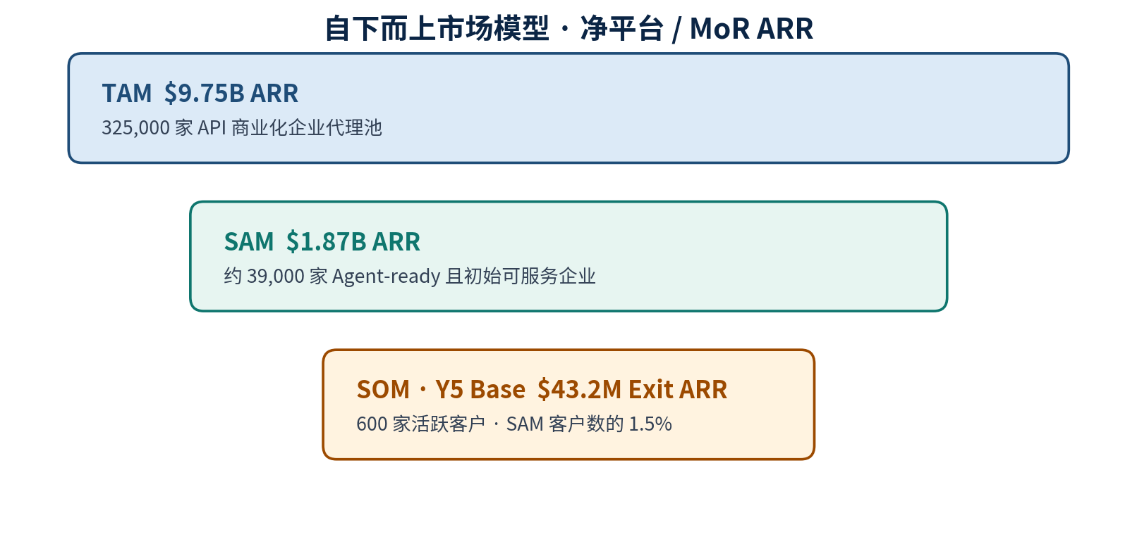
图 2 · 市场规模均为净平台 / MoR ARR，不含支付通道透传、代收税、seller payable 或受限准备金。

TAM / SAM / SOM 计算
层级 | 客户数计算 | 净 ARPA | 收入机会 | 口径
TAM | 500,000 Postman 公司 × 65% API monetization ≈ 325,000 | $30k | $9.75B ARR | 跨数据集 proxy，不是行业人口普查
SAM | 325,000 × 24% Agent-ready × 50% 地域/品类/风险过滤 ≈ 39,000 | $48k | $1.87B ARR | 初始可覆盖数字服务和重点走廊
SOM · Bear | 300 家 | 约 $53k | $16.0M exit ARR | SAM 客户数约 0.8%
SOM · Base | 600 家 | 约 $72k | $43.2M exit ARR | SAM 客户数约 1.5%
SOM · Bull | 1,000 家 | 约 $88k | $87.7M exit ARR | SAM 客户数约 2.6%

来源与限制：[S2][S3]。Postman 50 万公司与 65% API monetization 来自不同口径；24% 是调研中的 Agent-ready 比例；50% 服务过滤及全部 ARPA 为内部假设。

年度新增高意向客户池
2025 年全球新增 3,499 家获得融资的 AI 公司。[S5] 若内部假设其中 20% 在 18 个月内推出全球付费数字产品，则每年约 700 个高意向新 prospect；若赢得 5%，约为 35 个新客户/年。20% 和 5% 都是待 CRM 验证的假设，不可表述为已验证转化率。
04 · BUSINESS MODEL

商业模式与定价
谁付钱：销售 AI/Agent 数字服务的商户或平台；为什么付：更快全球变现、减少责任碎片和运营成本。

收入构成
收入项 | 收费基础 | 客户价值 | 基准模型
Platform subscription | 按月/年，覆盖 API、ledger、console、基础支持 | 可预测容量与功能权利 | 已计入
MoR take rate | 按 eligible TPV；支付/网络成本另行透传 | 法定销售方、税、争议与资金闭环 | 已计入
Compliance add-ons | 额外 tax market、KYA、审计导出、长期 evidence、premium support | 降低企业合规与审计成本 | 已计入
Billable events | 超出包含量后按百万事件或 accepted task | 覆盖高频 Meter/Evidence 处理 | 未计入，作为上行
Fast settlement / risk cover | 快速结算 1–2%；风险保障 0.3–0.8% | 改善商户现金流或风险转移 | 未计入

会计口径 TPV 不是收入。税款、seller payable、restricted reserve 不是收入或可用现金。基准模型以净平台收入展示，并假设支付通道费基本透传；若审计师要求 gross presentation，收入与 COGS 会同时放大，但 EBITDA 和现金原则上不变。

建议定价架构
层级 | 固定费用 | MoR 层费率 | 典型 Y1 经济 | 销售方式
Launch | $499/月 + 约 $250/月合规包 | 约 2.0% eligible TPV + rail | $0.45M TPV / $18k exit ARPA | PLG + assisted onboarding
Scale | $2,000/月 + $1,000/月合规包 | 约 1.2% + rail | $3.0M TPV / $72k exit ARPA | Assisted sales + partner
Platform | $8,000/月 + $4,000/月合规包 | 约 0.6% + rail；年度最低承诺 | $24M TPV / $288k exit ARPA | Enterprise sale + implementation
Human/card simple front | 可包装为无月费 | 约 4.9% + 固定费 | 便于与现有 MoR 比较 | 自助入口；内部仍拆 rail 与 MoR
Agent machine payments | 套餐含首批 events | 1–2% + rail；prefund/session/day netting | 避免每微调用固定卡费 | 协议/API 原生

公开价格锚点：Paddle 5%+$0.50 [S10]；Polar Starter 5%+$0.50、分层低费率 [S11]；Dodo 4%+$0.40 [S12]；Creem 3.9%+$0.40 [S13]；Stripe Managed Payments 为 MoR 层另加费用 [S14]。实际合同取决于区域、风险、退款率、税务范围和结算复杂度。

复购、续费与扩张逻辑
- 收入随客户 TPV 和 Agent events 扩张。 即使 logo 数不变，更多国家、更多工具和更多任务类型会提升 NRR。
- 迁移成本来自事实链而非 API 锁定。 历史 mandate、task evidence、tax、ledger 与 dispute 形成运营系统记录。
- 合规覆盖具有土地扩张。 客户从一个 corridor、一个 Agent flow 开始，逐步打开国家、支付轨道和供应商 split。
- 目标留存。 Y2 整体 NRR ≥110%，Y3 ≥115%；Launch/Scale/Platform 的目标 GRR 分别约 80%/88%/92%。

单位经济目标（Y3 假设）
指标 | Launch | Scale | Platform
Exit ARPA | $20.6k | $82.4k | $329.8k
Gross margin | 64% | 64% | 64%
Annual logo churn | 20% | 12% | 8%
Target CAC | $14k | $70k | $300k
5-year capped GP-LTV | $65.9k | $263.7k | $1.055M
LTV / CAC | 4.7x | 3.8x | 3.5x
CAC payback | 12.7 月 | 15.9 月 | 17.1 月

以上全部为 TARGET，不是历史实际。LTV 以五年封顶且不计 NRR 扩张，避免早期留存数据不足导致虚高。
05 · VALIDATION & TRACTION

市场验证与经营数据
没有收入并不可怕，虚构验证才是。当前应展示真实证据边界和可执行的验证系统。

目前能够与不能够声称的内容
可声称 | 不可声称 / 尚缺证据
企业 AI/API 支出上升；机器支付协议进入生产；开发者明确担忧 Agent 未授权访问；产品与系统规格已完成。 | 已有强烈客户需求、已有 PMF、已有收入/TPV、已有 LOI/合同、已接入 PSP/税务伙伴、团队拥有某类履历——除非创始团队提供可核验材料。

融资前验证计划
验证项 | 目标 | 通过门槛 | 证据形式
结构化访谈 | 30 次：AI app/API 12、Agent tool 8、marketplace 6、enterprise 4 | ≥40% 将问题列入未来两个季度 Top 3 | 录音/纪要、问题评分、现有成本与触发日期
Design partners | 12 家 | 每周反馈并提供真实流量/事件样本 | 签署设计合作协议和数据边界
付费意愿 | 5 个 paid pilot 或带金额/日期的 LOI | ≥5 家接受 $1k+/月或 ≥0.5% TPV | deposit、订单、PO、合同或付款记录
技术可行 | 3 家全链路 sandbox | quote→mandate→task→evidence→capture→invoice 无人工修复 | trace、ledger、invoice 与异常报告
销售管线 | $250k+ 加权合格 pipeline | 明确 champion、预算、上线日期和法律路径 | CRM snapshot 与阶段定义

每次访谈必须量化
- 现有 PSP、billing、tax、ledger 和人工表格的数量；
- 月均人工对账、退款和争议处理小时；
- 销售国家、被阻断国家和导致延迟的合同条款；
- 未计费用量、credits 泄漏、失败任务与部分交付比例；
- 平均客单、支付轨道、退款/拒付、税务申报和 seller payout；
- 支持的 Agent 协议、授权模型、可接受价格与责任边界。

经营仪表盘：从 Day 1 记录
漏斗 | 收入/留存 | 风险/运营 | 产品/可靠性
Qualified leads、sandbox starts、first quote、first captured task、time-to-first-value、paid conversion | TPV、net revenue yield、exit ARR、GRR/NRR、logo churn、ARPA、cohort GM、CAC/payback | 税务准时率、refund/dispute、unrecovered rail/risk leakage、reserve、seller concentration、recon breaks | task success、evidence completeness、mandate rejects、unauthorized spend、P95 latency、control plane SLO

06 · GO-TO-MARKET

获客与增长策略
先占新增 Agent 交易和新国家，不要求客户一次性替换全部 billing。

第一批客户
推出 90 天 Agent Monetization Design Partner 计划：免最低消费、白手套迁移、首年费率锁定；换取每周反馈、真实事件样本和在达到结果后公开案例。首批 10–20 家优先选择月度 usage/TPV $20k–500k、2–20 名工程师、跨境收入 >20%、正在用 Stripe + 表格 + 税务工具拼接的 AI API/tool seller。

Land-and-expand 路径
- Land 1 — Agent-only flow。 只把 x402/MPP/MCP/A2A 交易交给本公司，现有人类 checkout 不动。
- Land 2 — New corridor。 仅在客户原 MoR 不支持或成本过高的国家启用。
- Expand 1 — Meter + Evidence。 把 usage、credits、task acceptance 和 dispute evidence 迁入统一对象。
- Expand 2 — Full MoR。 当 tax、refund、payout 与 ledger 价值被证明后扩大交易份额。
- Expand 3 — Platform。 加入 provider KYA、Task Graph、split payout 与白标控制面。

渠道与销售周期
Motion | 入口 | 典型销售周期 | CAC 目标 | 规模化依据
PLG · Launch | GitHub、MCP registry、A2A sample、x402/MPP directory、quickstart | 0–14 天 | <$500 lead CAC；fully loaded <$14k | 自助 sandbox、模板、透明 pricing、迁移导入
Assisted · Scale | 社区、内容、伙伴 referral、founder-led outbound | 30–60 天 | $5–15k acquisition；模型目标 $70k fully loaded | 行业模板、ROI calculator、proof-of-value
Platform / Enterprise | PSP、wallet、agent builder、VC/cloud program、direct sales | 90–180 天 | $30–100k acquisition；模型目标 $300k fully loaded | 年度承诺、实施费、security/compliance pack

开发者增长资产
- Sandbox + reference agent：一条命令运行 quote→mandate→task→evidence→capture；
- Pricing simulator：比较 card、prefund、session netting、stablecoin 与不同 MoR 费率；
- Evidence trace explorer：可视化“为何扣款、谁批准、任务做了什么”；
- Migration importers：从 Stripe Billing、Polar、Dodo 导入 catalog、price、customer 与 usage；
- Protocol adapters：MCP/A2A/x402/MPP 的 production-grade samples，而不是只发布文档；
- Partner kits：AI IDE、agent builder、search/browser/data provider 的可嵌入模板。

伙伴优先级
类别 | 候选 | 目标 | 依赖控制
支付 / 收单 | Stripe、Adyen、Checkout.com 等至少双 PSP | 卡、银行、本地钱包、稳定币、多地区 routing | 数据可迁移；不依赖单一 rail
Agent identity / wallet | Skyfire、Crossmint/Basis Theory、Catena | KYA、mandate、wallet/card | 身份与客户归属清晰
税务 / 申报 | Avalara、Taxually、重点国家本地伙伴 | 注册、计算、申报、发票和审计 | 走廊逐一法律评审
分发 | AI IDE、agent builder、MCP/A2A/x402/MPP 生态、云厂商 startup program | prompt-to-commerce 与原生模板 | 避免 channel concentration
财务系统 | QuickBooks、Xero、NetSuite、数据仓库 | merchant report、reconciliation、revenue recognition export | 统一 ledger 为 source of truth

07 · COMPETITION & MOATS

竞争分析与壁垒
直接 MoR、Agent billing、wallet/bank 与开放协议正在从不同方向汇合。
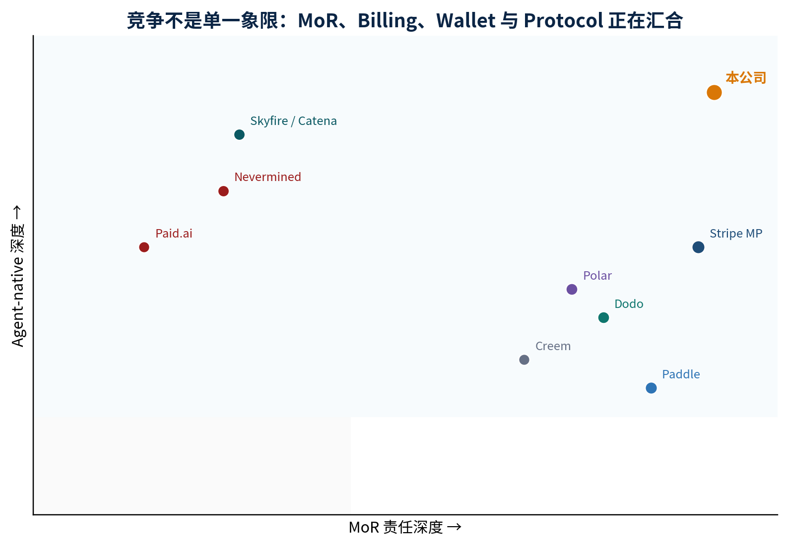
图 3 · 定性判断，不代表市场份额或绝对评分；位置来自公开产品能力的综合推断。

主要竞争者
类别 / 公司 | 公开强项 | Agent 能力 | 本公司应对
Stripe Managed Payments | 支付、税、稳定币、风险、全球分发；MPP/SPT/x402 | 机器支付协议和 production cases | 协议中立、task evidence、责任链、多 PSP；Stripe 同时是 rail 与最大对手
Paddle | 成熟 MoR、10k+ 数字企业、AI builder 分发 | Lovable prompt-to-payments、MCP | 深挖 Agent 主体/授权/任务与平台级分账
Polar | AI 时代 billing、usage/seat/credits、低阶梯价格 | 生产/沙箱 MCP server | MoR 责任图、跨协议、task dispute evidence
Dodo Payments | 低价、全球覆盖、25k+ builders | Sentra、MCP、Agent Skills | 更强的机器交易控制与平台运营
Creem | Indie DX、低价、AI-ready docs | MCP、Claude skills、AI assistant | 从 AI 辅助接入提升到 Agent 作为行动者
Nevermined / Paid.ai | Agent metering、delegated spend、action/task/outcome billing | Agent 原生强 | 以完整 MoR、tax、ledger、refund/dispute 责任差异化
Skyfire / Catena / Crossmint | KYA、wallet、bank、agentic cards、稳定币 | Agent identity / spend control | 合作优先，同时防范其向责任层上扩

真正的替代方案
早期最大竞争者往往是“不迁移”：Stripe/Adyen + 内部 Billing/Tax + 表格、预充值 credits、人工 invoice/审批、只做 B2B、限制销售国家、延迟税务合规或自建 meter/ledger/refund。它们迁移成本为零，短期风险不显性。因此销售必须以“更快产生原本无法获得的收入”和“降低企业上线阻力”切入，而不是只卖合规。

结构性壁垒
壁垒 | 如何形成 | 领先指标
责任图与 canonical data model | Principal→Agent→Mandate→Task→Evidence→Acceptance→Payment→Tax→Ledger→Dispute | 协议映射覆盖率、重放成功率、evidence completeness
监管与运营 | 实体、合同、税务走廊、客户支持、准备金、损失和外部审计 | corridor 数、申报准时率、loss rate、audit exceptions
三本账与确定性对账 | buyer/MoR、merchant payable、tax/settlement 分离；不可变 event log | auto-recon、break 数、close time、refund accuracy
风险数据网络 | 跨商户 Agent/provider reputation、mandate pattern、task acceptance 和 dispute outcomes | 风险命中、false positive、cohort loss
协议互操作 | REST/MCP/A2A/AP2/UCP/x402/MPP adapters 与版本兼容 | adapter adoption、切换成本、multi-rail success
开发者分发 | open schemas、samples、builder/IDE/agent framework 原生集成 | time-to-first-task、organic installs、partner-sourced ARR

不把 API 锁定当壁垒 产品应支持开放导出与清晰对象规范。真正壁垒来自合规执行、风险结果、账本完整性、数据网络和分发，而不是让客户无法离开。
08 · OPERATING MODEL

技术、合规与运营模型
MoR 是软件与责任运营的组合；只做代码或只做人力都无法形成健康毛利。

法律与资金角色
角色 | 合同 / 资金责任 | 系统记录
Principal / Buyer | 授权 Agent、承担购买预算和适用条款 | principal、mandate、payment credential authorization
Agent Provider / Agent | 通常不是法律买方；代表 Principal 行动 | provider、definition、release、instance、session/task
MoR | 向 Buyer 销售、计税/开票、处理退款争议、向 Supplier 结算 | sale、invoice、tax liability、buyer support、seller payable
Supplier | 向 MoR 提供数字服务并对交付负责 | KYB/KYA、catalog、task evidence、payable、reserve
PSP / Network / Wallet | 资金处理、凭证、清算或稳定币 rail | authorization、capture、fees、settlement、chargeback

三本账与现金隔离
账 / 资金 | 内容 | 原则
Commerce ledger | Quote、Bill、Invoice、Refund、Dispute 与收入 | 每个财务对象可追溯到 mandate/task/evidence
Merchant payable ledger | Supplier gross、fee、reserve、refund allocation、payout | seller payable 不是收入
Tax / settlement ledger | 税负债、PSP settlement、FX、network fees、restricted reserve | 税款与受限资金不是运营现金
Unrestricted operating cash | 股权融资、净收入、经营支出 | 唯一用于 runway 的现金口径
Risk / settlement facility | 拒付、退款、结算时间差和保证金 | 独立额度；不可用于 payroll

P0 风险控制
- No prompt → payment。 自然语言不能直接形成不可撤销扣款；必须经过结构化 quote、policy 和 mandate。
- Reserve before work。 高成本 task 在执行前预留预算或资金，防止完成后无法收款。
- Least privilege。 授权限定时间、任务、supplier、金额、频率、区域和支付轨道。
- Step-up。 超预算、新 supplier、新国家、异常速度、敏感品类或 evidence 缺失时回到人类。
- Idempotency + deterministic replay。 重复调用、网络重试和协议转换不得造成重复扣款或重复结算。
- Evidence before capture。 需要交付证据的 task 未达到 acceptance，不得全额 capture。

规模化 SLO 与运营指标
指标 | M12 Target | M24 Target | 发布阻断条件
Control-plane availability | ≥99.9% | ≥99.95% | 支付/授权关键路径无降级方案
Automated reconciliation | ≥99.9% | ≥99.99% | 账本不平或无法解释 settlement
Tax filing on time | 100% | 100% | 任何法域漏报或迟报未处置
Evidence completeness | ≥85% | >90% | 需证据交易却无法关联 task
Net fraud / credit loss | <0.75% TPV | <0.5% TPV | reserve 不能覆盖 stress case
Unauthorized spend | 0 material event | 0 material event | mandate bypass 或跨主体扣款

09 · TEAM

团队与组织设计
投资人首先需要验证的不是岗位表，而是核心创始人是否同时理解 AI runtime、支付账本、MoR 合规与开发者产品。
ACTUAL / TBD 尚未收到创始人和核心成员姓名、履历、股权、全职状态或关键成就。以下是必须补齐的投资人版本结构，不是对现有团队的虚构。

创始与核心团队页模板
角色 | 实际成员 | 必须证明的能力 | 应提供的证据
CEO / GM | [TBD] | AI/开发者市场、支付/MoR、融资与伙伴生态 | 过往产品/收入/团队结果、客户关系、全职承诺
CTO / Chief Architect | [TBD] | 分布式系统、ledger、identity/policy、Agent protocols | 可审查系统、规模与安全经历、代码/架构 ownership
Head of Risk / Legal / MoR Ops | [TBD] | 支付风险、消费者责任、制裁、KYB/KYA、MoR 运营 | 持牌机构/PSP/税务项目经历、外部顾问网络
Tax / Finance Lead | [TBD] | 跨境数字税、申报、reconciliation、revenue recognition | 法域落地、close/audit、财务系统经验
Founding Product / Design | [TBD] | 开发者 DX、Agent UX、复杂控制面与异常设计 | 可用产品、time-to-value 与 adoption 数据

团队为什么适合解决这个问题：验证框架
只有在真实履历同时覆盖以下至少三项，并对第四项有明确补强时，才可声称 founder-market fit：① 开发者平台/API 规模化；② 支付、账本或金融风控；③ 跨境税务/MoR 运营；④ Agent runtime、identity、policy 或协议。投资人应要求每位核心成员用可量化结果，而非公司 Logo，证明能力。

人员计划
时期 | 期末 FTE | 主要新增 | 组织目标
M0–6 | 8–10 | Founding Eng、ledger/payments、product、risk/compliance | Sandbox P0 与 Gate 0；责任 owner 清晰
M6–12 / Y1 | 10 | Tax ops、platform eng、developer relations | Controlled production、2 rails、首批 18 客户
M12–24 / Y2 | 18 | SRE/security、buyer support、sales/partnerships、finance ops | 55 客户、$2.38M exit ARR、外部审计准备
Y3 | 30 | Platform sales、corridor ops、risk data | $8.27M exit ARR、64% GM
Y5 | 68 | 多地区运营与 enterprise coverage | $43.18M exit ARR、EBITDA 转正

关键人才缺口
- 拥有真实 MoR 法律实体、税务注册和争议运营经验的 senior operator；
- 能设计 immutable double-entry ledger、settlement reconciliation 和 financial controls 的工程负责人；
- 既理解 Agent identity/mandate 又能落地 enterprise security 的安全负责人；
- 在目标 corridor 有本地消费者法、税务和 PSP 网络的 counsel/partner；
- 能以开发者社区 + enterprise partnership 混合模式增长的 GTM leader。
10 · 18–24 MONTH PLAN

发展计划与里程碑
本轮融资不是购买时间，而是购买一组可验证、可进入下一轮融资的事实。
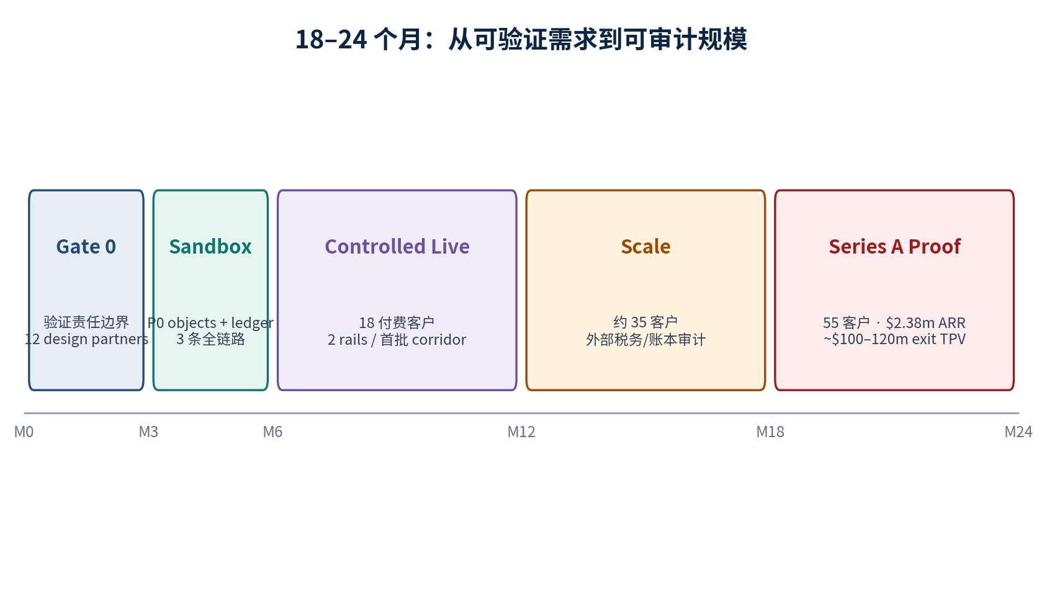
图 4 · 所有客户、ARR、TPV 和团队数字均为 TARGET。

阶段 Gate
阶段 | 产品 / 合规 | 商业 | 可验证 Gate
M0–3 · Gate 0 | 冻结责任边界、实体/伙伴路径、P0 schema 和 threat model | 30 访谈、12 design partners、2 套真实报价测试 | ≥5 家付费意愿；3 家愿导入真实流量
M3–6 · Sandbox | Principal/Mandate/Task/Meter/Evidence/Quote/Ledger；REST/MCP | 3–5 家 sandbox 集成 | 3 条完整 trace；账本平衡；无 prompt→payment
M6–12 · Controlled Live | A2A/x402/MPP Beta；2 PSP；首个 tax corridor；refund/dispute | 18 付费客户；$0.54M exit ARR；$18.3M exit TPV | GM 52%；首份公开案例；首个外部控制评审
M12–18 · Scale | AP2/UCP/SPT adapters；自动对账；外部税务/账本审计 | 约 35 客户；Scale/Platform pipeline | Auto-recon ≥99.99%；evidence >90%；0 material unauthorized spend
M18–24 · Series A Proof | 多 corridor、split/netting、security/SOC 2 readiness | 55 客户；$2.38M exit ARR；约 $100–120M exit TPV | GM 58%；2 rails；loss <0.5%；tax on-time 100%

本轮能达到什么下一轮节点
Series A 叙事 公司已证明 Agent 交易需要独立责任层；已在真实资金和税务流中运行；至少两条支付轨道与一个可复制 corridor；客户从 Launch 向 Scale/Platform 扩张；cohort gross margin、loss、reconciliation 与 NRR 支持可规模化。

停止 / 调整条件
时间 | 红线 | 动作
M3 | <5 家愿意付费或问题不进 Top 3 | 缩窄到 usage billing/evidence；不提前承担完整 MoR 成本
M6 | 3 家无法跑通完整 sandbox 或责任边界无法签约 | 暂停 corridor 扩张；重构对象/伙伴路径
M12 | GM <45%、rail leakage 不可透传或争议率高 | 提高最低费、强制 netting/prefund、退出低价值流量
M18 | NRR <100%、enterprise pipeline 弱 | 聚焦高留存垂直；削减平台化投入
M21 | Series A 未形成 lead 且 runway <9 月 | 冻结招聘、延后 corridor、启动 bridge/战略伙伴方案

11 · FINANCIAL PLAN

财务预测与关键假设
配套工作簿提供 60 个月、Bear/Base/Bull、单位经济、现金和 checks；本节展示投资决策所需的主要输出。
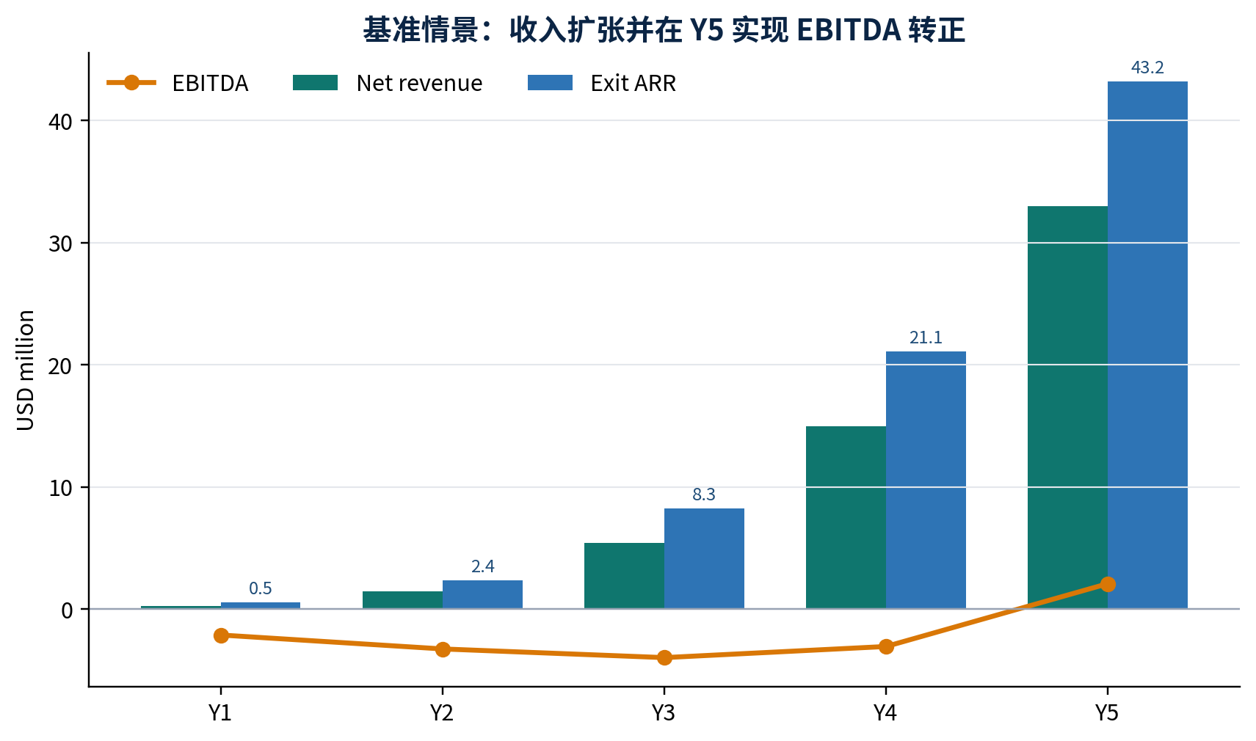
图 5 · Y5 基准净收入 $33.0M、exit ARR $43.2M、EBITDA $2.1M。

基准情景五年预测
USD million | Y1 | Y2 | Y3 | Y4 | Y5
Year-end customers | 18 | 55 | 155 | 335 | 600
Annual TPV | $9.15 | $70.03 | $303.43 | $919.73 | $2,174.57
Exit ARR | $0.54 | $2.38 | $8.27 | $21.08 | $43.18
Net revenue | $0.27 | $1.48 | $5.41 | $14.99 | $32.98
Gross margin | 52% | 58% | 64% | 69% | 73%
Operating expenses | ($2.25) | ($4.11) | ($7.42) | ($13.39) | ($21.99)
EBITDA | ($2.11) | ($3.25) | ($3.96) | ($3.05) | $2.09
Free cash flow | ($2.26) | ($3.50) | ($4.41) | ($3.80) | $1.19
Year-end FTE | 10 | 18 | 30 | 48 | 68

三种情景
Y5 | Bear | Base | Bull | 主要驱动
Customers | 300 | 600 | 1,000 | Base 60% / 100% / 166.7% 的目标曲线
Net revenue | $11.74M | $32.98M | $64.94M | 客户、TPV/客户与 take-rate multiplier
Exit ARR | $16.03M | $43.18M | $87.72M | 同上；期末 run-rate 而非年度确认收入
Gross margin | 67% | 73% | 77% | 规模、自动化、loss/rail leakage
EBITDA | ($6.99M) | $2.09M | $18.75M | Bear 已主动延后招聘但仍需战略调整
Free cash flow | ($7.57M) | $1.19M | $17.49M | 含 capex / ΔNWC，不含融资流入

关键假设
假设 | Base | 为什么合理 / 如何验证
客户曲线 | 18→55→155→335→600 | PLG + assisted + platform 混合；每季度用 CRM、conversion 和 cohort 替换
Segment Y1 exit ARPA | $18k / $72k / $288k | 固定费 + 合规包 + eligible TPV take rate；用 pilot quote 验证
TPV / customer growth | 13.6%/年 | 使用量、国家和 Agent flows 扩张；模型不计 NRR 上行
Gross margin | 52%→73% | rail pass-through、自动对账、risk/vendor cost scale；按 cohort 监控
Headcount | 10→18→30→48→68 | 受 Gate 控制；Bear 延后到 48，Bull 提前到 100
Current Seed | $6.5M gross / $6.305M net | 3% 融资费；加 $0.25M 假设起始可用现金
Future financing | $12M at M22 · illustrative | 仅用于展示规模化现金路径；不是承诺或本轮用途

Burn、现金与 runway
指标 | Base 结果 | 含义
Y1 FCF burn | $2.26M | 平均约 $0.19M/月；年内随招聘上升
Y2 FCF burn | $3.50M | 平均约 $0.29M/月
Current-round-only cash · M24 | $0.79M | 未计 $12M illustrative Series A
Current-round-only runway | 约 26 个月 | M15 启动、M20–22 完成下一轮；保持 ≥$1M 安全线时需更早行动
Risk / settlement facility | $2.5M · separate | 不进入 runway；用于拒付、退款、结算和保证金

主要敏感性
- Take rate -10 bps。 按 Y5 约 $2.17B annual TPV，收入/EBITDA 约减少 $2.17M，未考虑行为变化。
- 未透传成本 +10 bps。 Y5 EBITDA 同样约减少 $2.17M。rail leakage 是最高优先级指标之一。
- 客户数 ±10%。 Y5 收入约变化 ±$3.3M，毛利约变化 ±$2.4M。
- 许可/税务延迟 6 个月。 不仅下调收入，还应延后客户上线、TPV 与 corridor，同时保留合规固定成本。
- Churn 高 5pt。 多 cohort 累积后 Y5 客户和收入可能低约 8–12%；不能只调当年 logo。
12 · FINANCING

融资方案
基准案以“融资关闭前已完成 MVP + 5–10 design partners”为前提；未达到则降低轮次和承诺。

本轮计划
项目 | 方案
Equity | $6.5M Seed；预计融资费用 3%，净运营资金约 $6.305M
Separate facility | $2.5M 非稀释性 settlement / risk reserve facility；与运营现金隔离
Runway | 约 26 个月 current-round-only；以最低 $1M unrestricted cash 为安全线时应更早融资
Series A process | M15 启动；M20–22 目标完成；模型中的 $12M 仅为 illustrative
估值 / 条款 | 本版不写；待团队、traction、法律路径和 lead investor 反馈后决定
历史融资 / 创始人投入 | ACTUAL / TBD；必须在投资人版和 data room 补充

资金用途
用途 | % | 金额 | 可验证产出
Product / engineering / data | 42% | $2.73M | Canonical objects、SDK/MCP/A2A、ledger、sandbox、observability
Legal / compliance / risk | 20% | $1.30M | MoR structure、tax corridors、policies、外部控制评审
Payments / tax integrations & ops | 15% | $0.98M | 2 PSP、tax filing、payout、reconciliation
GTM / developer relations / channels | 12% | $0.78M | Design partners、55 客户、案例与伙伴分发
Security / data / certifications | 7% | $0.46M | Evidence integrity、SLO、SOC 2 readiness
G&A / contingency | 4% | $0.26M | 公司运营与执行缓冲
Total | 100% | $6.50M | 24 个月 Series A proof

Stage-gated 融资选择
融资关闭时阶段 | 推荐金额 | Runway | 本轮必须达到
Pre-MVP / 无可核验 design partners | $3.0–3.5M pre-seed | 15–18 月 | 12 design partners、5 paid pilots、3 sandbox full-chain proofs
MVP + 5–10 design partners | $6.5M Seed | 约 26 月 | 55 客户、$2.38M exit ARR、2 PSP、可审计 MoR 运营

融资后核心里程碑 不是“完成更多功能”，而是把 12 家 design partners 转化为真实资金和税务流；证明 unit economics 与风险损失；形成 3 个可公开案例；在下一轮前让投资人能从 trace、ledger、invoice 和 cohort data 验证全部商业事实。
13 · RISKS & MITIGATION

主要风险与应对
明显风险不应隐藏；管理能力体现在能否定义风险、领先指标、所有者和停止条件。
风险 | 影响 | 领先指标 | 应对
Agent 交易增长慢 | 市场教育期延长、TPV 不达标 | Agent flows、first task、customer activation | 同时服务当前 AI API/usage/cross-border，不将收入全押 autonomous agents
Stripe/Paddle 等上扩 | 价格、分发和合规优势压缩空间 | 协议/Agent roadmap、win/loss | 协议中立、task evidence、multi-PSP、platform settlement；聚焦责任链
协议碎片与赢家未定 | 重复集成、版本成本 | adapter usage、breaking changes | canonical objects 与 adapter 解耦；不创造封闭协议
MoR 法律/税务责任 | 罚款、禁售、声誉与高固定成本 | 申报异常、corridor exception、counsel findings | 有限品类/走廊起步；外部意见；持牌伙伴；逐 Gate 扩张
Agent 未授权或错误支付 | 直接损失、客户信任崩塌 | mandate rejects、step-up、unauthorized attempts | least privilege、reserve、limits、human step-up、signed evidence
任务质量与争议语义 | 退款/争议高、难以验收 | partial acceptance、evidence gaps、dispute reason | 品类级 acceptance templates；不支持不可验证 outcome
微支付经济不成立 | 固定 rail cost 和 runtime cost吞噬毛利 | revenue/task、rail leakage、netting ratio | prefund、session/day netting、最低结算额、退出低价值流量
准备金与运营现金混淆 | runway 虚高、资金挪用风险 | restricted/unrestricted cash、reserve coverage | 三本账、独立 facility、董事会现金政策、每日对账
客户/PSP 集中 | 单点流失或合同变化冲击 | Top-10 TPV、PSP share、corridor share | 双 PSP、数据可迁移、客户与地域限额
团队能力缺口 | 产品可做但责任运营失败 | 关键岗位空缺、audit exceptions、close delay | 先补 Risk/Tax/Ledger leadership，再加速 GTM
后续融资风险 | Y3 前现金断裂 | runway、Series A meetings、milestone variance | M15 启动；招聘与 corridor 受 Gate 控制；bridge/战略伙伴备选

董事会每月应看的 10 个指标
商业 | 经济 | 风险 / 运营 | 现金 / 融资
Paid customers · exit ARR · pipeline coverage | Blended net revenue yield · cohort GM · CAC payback | Unrecovered rail/risk leakage · tax on-time · reconciliation breaks | Restricted vs unrestricted cash · runway · milestone variance

APPENDIX A

投资人数据室与 ACTUAL / TBD 清单

对外发送前必须补齐
类别 | 必须提供 | 最低证据
公司与法律实体 | 公司名、注册地、股权结构、MoR 实体、服务条款、隐私与数据流 | 注册文件、cap table、counsel memo、合同
团队 | 姓名、角色、全职日期、履历、相关业绩、持股 | CV/LinkedIn、reference、过去产品/收入/系统数据
产品 | repo、部署、架构、security、roadmap、上线状态 | demo、code review、SOC/control plan、incident log
客户证据 | 访谈、design partner、LOI、pilot、合同、案例 | 原始纪要、签署文件、付款/PO、客户 reference
经营数据 | 收入、TPV、客户、conversion、retention、churn、GM、loss | billing/PSP/ledger/CRM export 与 cohort
伙伴 | PSP、税务、银行、wallet、身份和结算 | 签署合同、sandbox/production status、费率与责任表
财务 | 历史融资、创始人投入、当前现金、burn、应付/准备金 | bank statement、GL、management accounts、融资文件
合规 | 税务注册、制裁/KYB/KYA、消费者责任、数据保护 | policy、risk assessment、外部意见、申报记录

建议的数据室目录
- 01 Corporate & Cap Table · 02 Team & References · 03 Product & Security · 04 Market & Customer Research
- 05 Contracts / LOI / Pipeline · 06 Payments / Tax / Banking Partners · 07 Financials & Model · 08 Legal / Compliance / Risk
- 09 Board / Governance · 10 IP / Open-source / Protocol Dependencies · 11 KPIs / Cohorts · 12 Fundraise Materials

模型与本文同步规则
任何 Actual 替换都必须同时更新：① Business Plan 正文；② 配套 Excel 的 Assumptions 与 Sources；③ Executive Summary；④ 财务情景；⑤ 融资用途和 runway。Exit ARR、年度确认收入、TPV、税款与 restricted cash 必须保持不同口径，不得混用。
APPENDIX B

来源、口径与局限

市场、协议与监管
[S1] Menlo Ventures — 2025 State of Generative AI in the Enterprise · 链接 · 495 位美国企业决策者 + bottoms-up；VC 研究，不是官方全球统计
[S2] Postman — 2025 State of the API · 链接 · 5,700+ 全球样本；API 社群存在选择偏差
[S3] Postman — About · 链接 · 50 万公司；用于透明 TAM proxy
[S4] Stanford HAI — 2026 AI Index Report · 链接 · Agent 能力与组织采用
[S5] Stanford HAI — 2026 AI Index Chapter 4: Economy · 链接 · Quid 融资公司与投资数据；遗漏 bootstrapped 公司
[S6] Stripe — 2025 Update · 链接 · 全球化与平台规模；公司自报
[S7] Stripe / Tempo — Machine Payments Protocol · 链接 · 2026-03-18；微支付、周期支付、SPT 和 production cases
[S8] x402 — live network site · 链接 · 2026-07-14 动态 30 天快照；不得直接年化
[S9] European Commission — VAT in the Digital Age · 链接 · 监管时间和方向；不构成法律意见

竞品与价格
[S10] Paddle Pricing · 链接 · 公开 list price，实际企业合同可能不同
[S11] Polar Pricing · 链接 · 公开 pricing tiers
[S12] Dodo Payments Pricing · 链接 · 公开 list price
[S13] Creem Pricing · 链接 · 公开 list price
[S14] Stripe Pricing / Managed Payments · 链接 · MoR 层与 payments fee 需分开理解
[S15] Polar Seed Announcement · 链接 · $10M Seed；仅作融资信号，不是估值基准
[S16] Crossmint Financing · 链接 · 相邻 Agent finance infrastructure 信号

协议
[S17] MCP Specification 2025-11-25 · 链接 · 工具与资源调用，不承担支付责任
[S18] A2A v1.0 · 链接 · Agent 通信、任务与 artifact transport
[S19] AP2 Specification · 链接 · Mandate evidence layer，不是法定销售方
[S20] UCP Core Concepts · 链接 · Commerce objects 和 payment handlers

关键局限
- Menlo 为 VC 研究且样本仅美国企业；适合方向和预算信号，不宜当全球官方统计。
- Postman 的 50 万公司与 65%/24% 调研不是同一总体；TAM/SAM 是透明 proxy。
- Stripe、Paddle、Polar、Dodo、Creem 与 x402 为平台自报，可能存在客户结构和活动偏差。
- Stanford/Quid 融资公司口径遗漏 bootstrapped 公司，也不代表每家公司已商业化。
- 本 BP 的筛选比例、ARPA、客户曲线、成本、留存和融资均为假设，必须以 design partner、CRM、合同和账本数据替换。
- 本文不是法律、税务、会计、牌照、证券或投资意见；每个实体、法域和交易路径需专项评审。
CLOSING

结论：先证明责任层，再扩张交易层
投资命题 Agent-native MoR 的机会不在替 Agent 点击 checkout，而在让自主行动具备法律主体、预算授权、任务证据、税务凭证、账本事实和可逆售后。若公司能在 24 个月内把这条责任链跑进真实资金流，并保持可解释的毛利和损失率，它将成为 Agent-to-Agent 经济中的基础商业层。
下一步不是继续增加概念，而是补齐 ACTUAL：创始团队、客户、合同、伙伴、法律实体、现金与代码。完成 Gate 0 后，再用本计划的 60 个月模型、停止条件和里程碑管理融资与执行。
配套交付物 | 用途
Agent_Native_MoR_5Y_Financial_Model_2026.xlsx | 可调三情景、60 个月、客户/ARPA/TPV、单位经济、融资、现金、checks 与 sources
Agent_Native_MoR_End_to_End_Product_Spec_2026_CN.docx | Agent 主体、Task、计费、支付协议、税务、账本、风险与 UX 的 build-ready 规格

